Measadh Gàidhlig Ainm ___________________
Paipear an Tidsear Ceann-là ________________
End Second level 7/7

Bidh an tidsear a’ leughadh seo a-mach. Feumaidh na sgoilearan freagairt ‘Tha’ agus ‘Chan eil’ airson 2 chomharra
- An dèan thu? Nì, Cha dèan (2)
- Am faigh thu? Gheibh, Chan fhaigh (2)
- Am faic sibh? Chì, Chan fhaic (2)
- An toir thu? Bheir, Cha toir (2)
- Am b’e sin? B’ e sin (2)
- An cuir sibh? Cuiridh sinn, Cha chuir sinn (2)
- Am bitheadh tu? Bhiodh, Cha bhiodh (2)
- An tàinig thu? Thàinig, Cha tàinig (2)
- An tig i? Thig, Cha tig (2)
- An do dh’ith e? Dh’ith e, Cha do dh’ith (2)
Leugh iad seo agus sgrìobh sìos an eadar-theangachadh ann an Gàidhlig.
- There is a sweetie under the table. Tha suiteas fon a’ bhòrd (2)
- She gave him a sweetie. Thug i suiteas dha. (2)
- I was sitting beside you. Bha mi suidhe ri do thaobh. (2)
Cleachd nas giorra, nas fhaide, nas àirde agus nas lugha
Innis dhomh mu falt aig Angus an coimeas ri falt aig Sam? (1)
Innis dhomh mu falt aig Sam an coimeas ri falt aig Niall? (1)
Innis dhomh mu àirde Katie an coimeas ri àirde Ali(1)
Innis dhomh mu àirde Ali an coimeas ri àirde Katie (1)

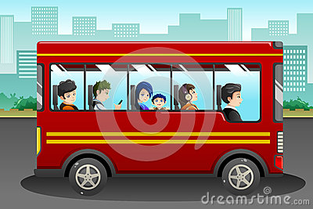
Draibhear
Sam
Katie
Angus
Ali
Niall

Comharraidhean (a-mach a 30) ___________________

